北 京 林 业 大 学
2020 学年— 2021学年第 一 学期Java语言及高级应用实验报告书
专 业：计算机科学与技术(创新实验班) 班 级： 18
姓 名： 连月菡 学 号： 181002222
实验地点： 计算中心N10 任课教师： 于辉辉
实验题目： 实验6 基于TCP协议的客户端与服务器端的通讯
实验环境： Java 13.0.2,VS Code
实验要求：
- 掌握TCP 协议编程。
- 数量掌握Socket和ServerSocket类。
- 用Java语言编写一个服务器端程序和客户端程序，并实现两者之间的通讯：要求：
时间服务规范
客户端向服务器发送服务请求，请求时需提交客户名称。假设时间服务约定：所提交的客户名称必须为7个字符长度，如Client1、Client2.
服务器接收服务请求，然后响应请求，提供时间服务。假设时间服务约定：返回给客户端的响应信息中应当包含对客户的问候，然后再给出标准时间。
返回给客户端Client1的响应信息应当是“Hello, Client1! 标准时间”
客户端接收服务器返回的响应信息，服务结束
为便于调试，程序员可以在自己的计算机上同时运行客户端和服务器应用程序
TCP/IP网络规定本地主机的主机名为“localhost”，IP地址为“127.0.0.1”
实验内容：
可参考下图的实验结果，但不局限这样的结果。
客户端
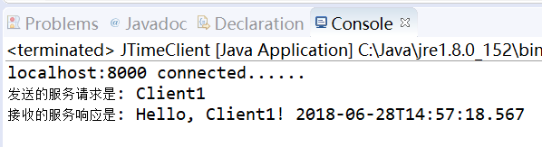
服务器端：
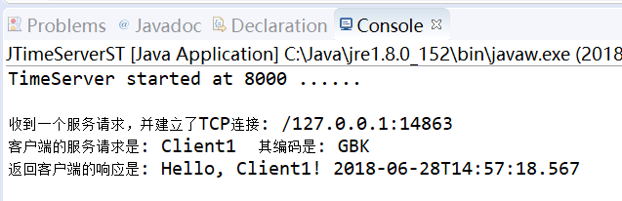
实验结果：
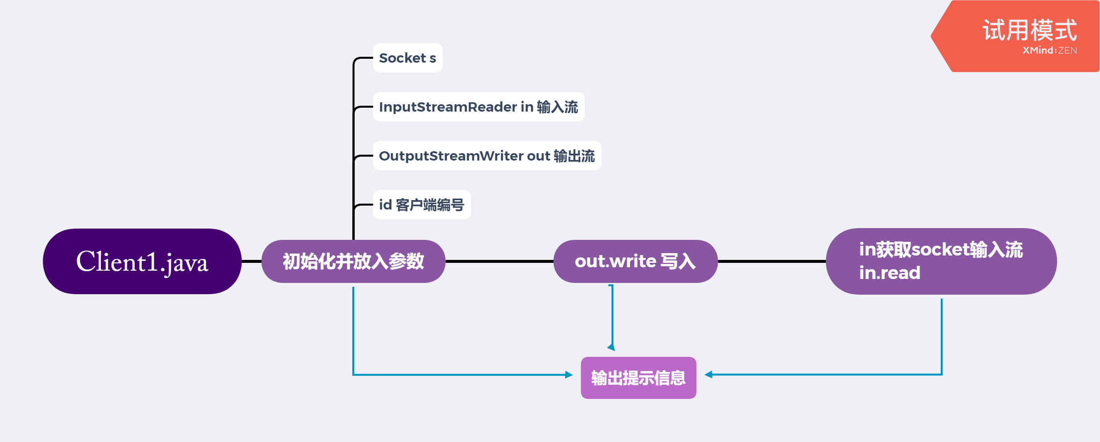
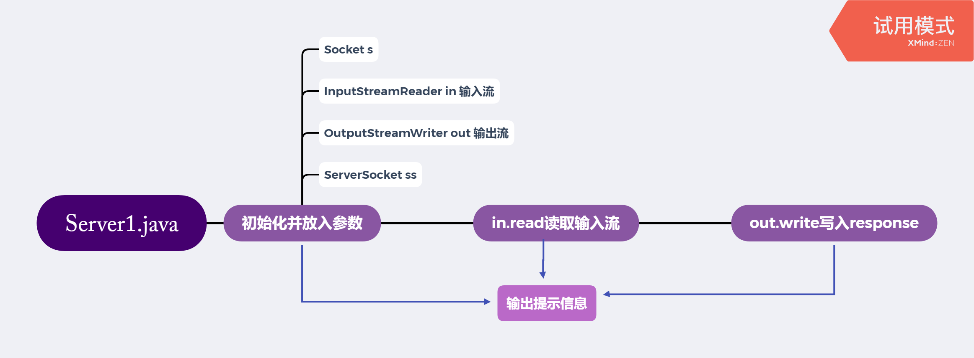
同时运行Client1.java和Server1.java文件, 获得如下结果:
